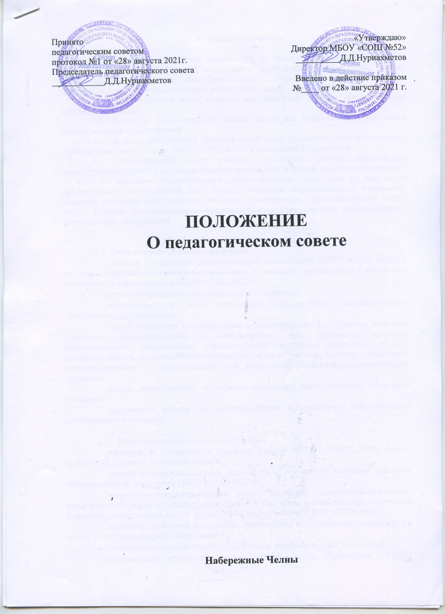

- Общие положения

- Настоящее положение разработано на основе Федерального закона от 29.12.2012 года № 273-Ф3 «Об образовании в Российской Федерации», Устава муниципального бюджетного общеобразовательного учреждения города Набережные Челны «Средняя общеобразовательная школа №52» (далее – МБОУ «СОШ №52»).
- Педагогический совет является коллегиальным органом самоуправления МБОУ «СОШ №52».
- В состав Педагогического совета входят все педагогические работники школы, включая совместителей.
- В своей деятельности Педагогический совет руководствуется федеральным законодательством, уставом МБОУ «СОШ №52» и настоящим Положением.
- Педагогический совет избирает из своего состава председателя педагогического совета и секретаря педагогического совета сроком на один учебный год.
- Заседания Педагогического совета являются открытыми: на них могут присутствовать представители всех групп участников образовательных отношений: родители (законные представители) учащихся, представители учредителя МБОУ «СОШ №52», а также заинтересованные представители органов местного самоуправления, общественных объединений.

2. Компетенция педагогического совета

2.1. Педагогический совет определяет:
- основные направления образовательной деятельности МБОУ «СОШ №52», в том числе теоретико-методологические аспекты и основания нововведений и инноваций, планируемых к реализации в МБОУ «СОШ №52»;
- пути дифференциации образовательного процесса;
- направления и пути реализации федеральных государственных образовательных стандартов;
- список учебников в соответствии с утвержденным федеральным перечнем учебников, рекомендованных к использованию при реализации имеющих государственную аккредитацию образовательных программ начального общего, основного общего, среднего общего образования, а также учебных пособий, допущенных (рекомендованных) к использованию при реализации указанных образовательных программ;
- формы, периодичность и порядок проведения промежуточной аттестации учащихся;
- направления работы по предупреждению и ликвидации академической неуспеваемости учащихся.

  - Педагогический совет осуществляет:
- изучение и внедрение в практику работы МБОУ «СОШ №52» новых технологий, методик, методов и приемов;
- анализ степени достижений планируемых результатов освоения основной образовательной программы МБОУ «СОШ №52»;
- информационно-аналитическую работу на основе достижений психолого-педагогической науки и практики образования, в том числе анализ качества подготовки учащихся и выпускников МБОУ «СОШ №52», анализ работы МБОУ «СОШ №52»;
- изучение, обобщение результатов деятельности педагогического коллектива в целом и по определенному направлению;
- выбор учебно-методического обеспечения, образовательных технологий;
- координацию внутренней системы оценки качества образования в МБОУ «СОШ №52»;
- контроль реализации своих решений, соблюдения локальных нормативных актов, регламентирующих образовательный процесс;
- организацию методической работы, в том числе участие в организации и проведении методических мероприятий.
  - Педагогический совет участвует в разработке:
- основных образовательных программ МБОУ «СОШ №52» начального общего, основного общего и среднего общего образования;
- программы развития МБОУ «СОШ №52»;
- локальных нормативных актов МБОУ «СОШ №52», обеспечивающих реализацию федеральных государственных образовательных стандартов;
- в определении и анализе условий, необходимых для реализации федеральных государственных образовательных стандартов, регламентирующих организацию образовательного процесса;
- различных программ и планов развития МБОУ «СОШ №52», в том числе долгосрочных, среднесрочных и краткосрочных;
- локальных нормативных актов МБОУ «СОШ №52», регламентирующих организацию образовательного процесса.
  - Педагогический совет рассматривает/заслушивает:
- Отчет руководителя МБОУ «СОШ №52» с анализом работы за учебный год;
- отчеты председателя методического совета, руководителей методических объединений;
- отчеты педагогических работников;
- доклады представителей организаций и учреждений, взаимодействующих с МБОУ «СОШ №52» по вопросам образования;
- итоговые документы контрольно-надзорных органов о результатах контрольно-надзорных мероприятий.
  - Педагогический совет принимает:
- основные образовательные программы МБОУ «СОШ №52» начального общего, основного общего и среднего общего образования;
- программу развития МБОУ «СОШ №52»;
- план учебно-воспитательной работы МБОУ «СОШ №52» на учебный год;
- учебные планы;
- рабочие программы;
- УМК;
- локальные нормативные акты МБОУ «СОШ №52», регламентирующие организацию образовательного процесса.
  - Педагогический совет принимает решения:
- о проведении промежуточной аттестации учащихся;
- о проведении итоговой аттестации учащихся 4 классов;
- о допуске учащихся 9 и 11 классов к государственной итоговой аттестации;
- о переводе учащихся в следующий класс, условном переводе в следующий класс или об оставлении их на повторный год обучения;
- о зачете результатов освоения учащимися МБОУ «СОШ №52» учебных предметов в других организациях, осуществляющих образовательную деятельность;
- о выдаче документов установленного образца об образовании (аттестатов об основном общем и среднем общем образовании);
- о награждении учащихся переводных классов «За отличные успехи в учении», выпускников 9 и 11 классов - похвальной грамотой «За особые успехи в изучении отдельных предметов»;
- об отчислении учащегося, достигшего 15 лет, как меры дисциплинарного взыскания (в соответствии с Правилами внутреннего распорядка учащихся МБОУ «СОШ №52»);
- о поддержании творческих поисков и опытно экспериментальной работы педагогических работников;
- о создании рабочих групп педагогических работников по отдельным направлениям деятельности;
- о представлении педагогических работников МБОУ «СОШ №52» к награждению отраслевыми и ведомственными наградами;
- о применении к учащимся мер воспитательного воздействия, в соответствии с Правилами внутреннего распорядка учащихся МБОУ «СОШ №52»;
- о создании временных творческих объединений с приглашением специалистов различного профиля.

- Права Педагогического совета
- В соответствии со своей компетенцией, установленной настоящим Положением, педагогический совет имеет право:
- обращаться к администрации МБОУ «СОШ №52», коллегиальным органам управления МБОУ «СОШ №52» и получать информацию по результатам рассмотрения обращений;
- приглашать на свои заседания учащихся и их родителей (законных представителей); любых специалистов для получения квалифицированных консультаций;
- разрабатывать локальные нормативные акты МБОУ «СОШ №52», регламентирующие организацию образовательного процесса;
- разрабатывать критерии оценивания результатов обучения; давать разъяснения и принимать меры по рассматриваемым обращениям, по соблюдению локальных актов МБОУ «СОШ №52»;
- разрабатывать образовательную программу МБОУ «СОШ №52», программу развития МБОУ «СОШ №52»;
- рекомендовать разработки педагогических работников МБОУ «СОШ №52» к публикации;
- рекомендовать работникам МБОУ «СОШ №52» повышение квалификации;
- рекомендовать представителей МБОУ «СОШ №52» для участия в профессиональных конкурсах.

4. Ответственность Педагогического совета
- Педагогический совет несет ответственность за:
- соблюдение в процессе осуществления деятельности законодательства Российской Федерации в сфере образования;
- соответствие принятых решений действующему законодательству и локальным нормативным актам МБОУ «СОШ №52»;
- качественное и своевременное выполнение планов и решений, в том числе направленных на совершенствование деятельности МБОУ «СОШ №52»;
- педагогически целесообразный выбор и реализацию в полном объеме образовательных программ в соответствии с основными образовательными программами МБОУ «СОШ №52»;
- квалифицированную и объективную оценку деятельности МБОУ «СОШ №52»;
- выполнение плана своей работы;
- результаты деятельности МБОУ «СОШ №52».

- Регламент работы Педагогического совета
  - Педагогический совет проводится не реже одного раза в четверть. При необходимости проводятся внеплановые Педагогические советы.
  - Тематика заседаний Педагогического совета включается в годовой план работы МБОУ «СОШ №52» с учетом целей и задач работы МБОУ «СОШ №52» и утверждается на первом в учебном году заседании Педагогического совета.
  - Работой Педагогического совета руководит председатель Педагогического совета.
  - Время, место, повестка дня заседания Педагогического совета и проект решения Педагогического совета сообщается не позднее, чем за две недели до его проведения с целью подготовки каждого педагога к обсуждению темы и обнародуется секретарем Педагогического совета на информационном стенде МБОУ «СОШ №52» для педагогических работников.
  - Для подготовки и проведения педагогического совета создаются инициативные группы педагогов.
  - Решения Педагогического совета принимаются открытым голосованием простым большинством голосов. Решения считаются правомочными, если на заседании педагогического совета МБОУ «СОШ №52» присутствовало не менее двух третей состава, и считаются принятыми, если за решение проголосовало более половины присутствовавших на заседании.
  - Решения Педагогического совета, утвержденные руководителем МБОУ «СОШ №52», становятся обязательными для всех членов педагогического коллектива.
  - Организацию выполнения решений Педагогического совета осуществляет руководитель МБОУ «СОШ №52» и ответственные лица, указанные в решении. Результаты этой работы сообщаются членам Педагогического совета на последующих его заседаниях.

- Делопроизводство педагогического совета
  - Заседания Педагогического совета оформляются протоколом.
6.2. Протокол Педагогического совета ведется в печатном виде и составляется не позднее 5 дней после его завершения. В протоколе указываются:
- дата проведения Педагогического совета;
- количество присутствующих (отсутствующих) членов Педагогического совета;
- приглашенные лица (ФИО, должность);
- вопросы повестки дня;
- выступающие лица;
- ход обсуждения вопросов;
- предложения, рекомендации и замечания членов Педагогического совета и приглашенных лиц;
- количество голосов, поданных «за», «против» и «воздержался»;
- каждому вопросу, поставленному на голосование;
- решение Педагогического совета.
- Протоколы подписываются председателем и секретарем Педагогического совета.
- Нумерация протоколов ведется от начала учебного года.
- Книга протоколов Педагогического совета формируется за учебный год, нумеруется постранично, прошнуровывается, скрепляется подписью директора МБОУ «СОШ №52» и печатью МБОУ «СОШ №52» в конце года.
- Книга протоколов Педагогического совета входит в его номенклатуру, хранится в делах МБОУ «СОШ №52».

